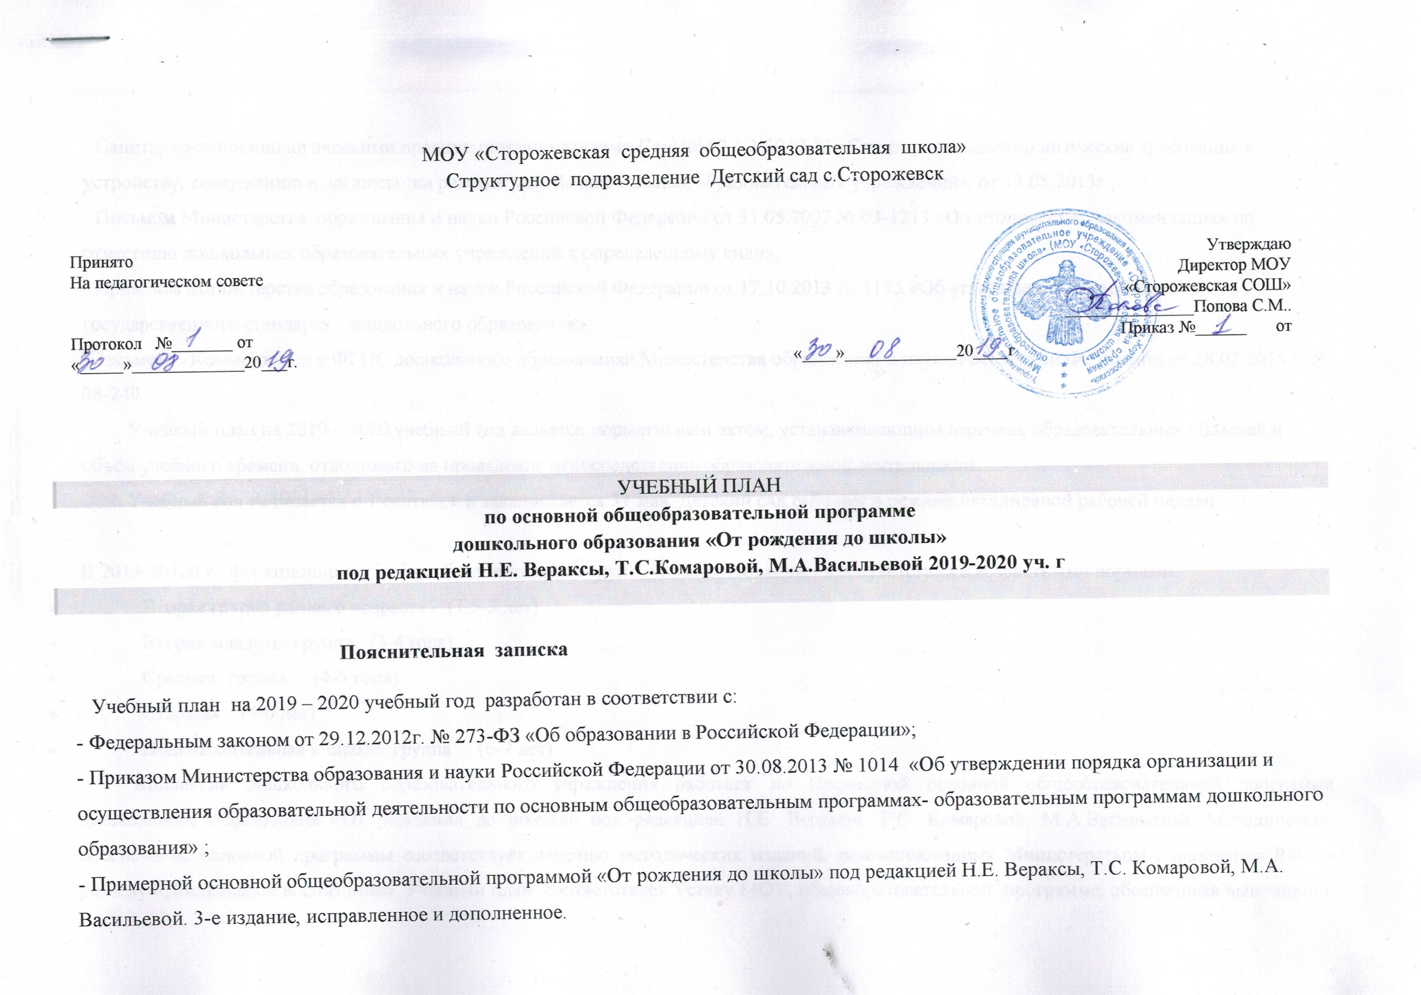- Санитарно-эпидемиологическими правилами и нормативами СанПиН 2.4.1.3049-13 «Санитарно-эпидемиологические требования к устройству, содержанию и организации режима работы дошкольных образовательных учреждений», от 13.05.2013г.;
- Письмом Министерства образования и науки Российской Федерации от 31.05.2007 № 03-1213 «О методических рекомендациях по отнесению дошкольных образовательных учреждений к определенному виду»;
- Приказом Министерства образования и науки Российской Федерации от 17.10.2013 № 1155 «Об утверждении федерального государственного стандарта дошкольного образования».
-Письмом «Комментарии к ФГОС дошкольного образования» Министерства образования и науки Российской Федерации от 28.02.2014 г. № 08-249
Учебный план на 2019 – 2020 учебный год является нормативным актом, устанавливающим перечень образовательных областей и объём учебного времени, отводимого на проведение непосредственно образовательной деятельности.
Учебный год начинается с 1 сентября и заканчивается 31 мая. Детский сад работает в режиме пятидневной рабочей недели.

В 2019-20120 г. функционирует 5 общеобразовательных групп, укомплектованных в соответствии с возрастными нормами:
- Вторая группа раннего возраста - (1.5-3 лет)
- Вторая младшая группа (3-4 года)
- Средняя группа (4-5 года)
- Старшая (4-6 лет)
- Подготовительная к школе группа (6-7 лет)
Коллектив дошкольного образовательного учреждения работает по Примерной основной общеобразовательной программе дошкольного образования «От рождения до школы» под редакцией Н.Е. Вераксы, Т.С. Комаровой, М.А.Васильевой. Методическое обеспечение основной программы соответствует перечню методических изданий, рекомендованных Министерством образования РФ по разделу «Дошкольное воспитание». Учебный план соответствует Уставу МОУ, общеобразовательной программе, обеспечивая выполнение «Временных (примерных) требований к содержанию и методам воспитания и обучения, реализуемых в ДОУ», гарантирует ребенку получение комплекса образовательных услуг. В структуре учебного плана выделяются инвариантная и вариативная часть. Инвариантная часть обеспечивает выполнение обязательной части основной общеобразовательной программы дошкольного образования (составляет не менее 60 % от общего нормативного времени, отводимого на освоение основной образовательной программы дошкольного образования). В соответствии с требованиями основной общеобразовательной программы дошкольного образования в инвариантной части Плана определено время на образовательную деятельность, отведенное на реализацию образовательных областей. В часть, формируемую участниками образовательных отношений на основе парциальных программ: программой «Ознакомление детей дошкольного возраста с культурой, историей, традициями коми народа» И.А.Пасынковой, Белая К.Ю. «Основы безопасности», физкультурно-оздоровительной программы.
Обучение коми разговорной речи осуществляется на основе программы «Ознакомление детей дошкольного возраста с культурой, историей, традициями коми народа», с целью учета особенностей развития детей по этнокультурному направлению: обучение детей с культурой и традициями коми народа
«Основы безопасности» осуществляются на всех занятиях. Реализация основной образовательной программы ДОУ, дополняется материалами формируемыми участниками образовательного процесса в индивидуальной, групповой и подгрупповой работе и проектной деятельности.
Физкультурно-оздоровительная программа реализуется на основе рабочей программы по физической культуре разработана в соответствии с ФЗ от 29.12.12 № 273 – ФЗ «Об образовании в Российской Федерации», на основе образовательной программы ДОО, примерной общеобразовательной программой «От рождения до школы» под редакцией Н.Е. Веракса, Т.С. Комаровой и др.

Направления деятельности МОУ по реализации основной общеобразовательной программы дошкольного образования.
В соответствии с Концепцией дошкольного воспитания отношения педагогов и детей в МОУ «Сторожевская средняя общеобразовательная школа» с.Сторожевск (далее МОУ «Сторожевская СОШ») строятся на основе личностно-ориентированной модели общения, в атмосфере эмоционального благополучия и комфорта, как для ребенка, так и для взрослых.
В основу работы МОУ «Сторожевская СОШ» заложены цели и задачи, определенные Типовым положением о дошкольном образовательном учреждении.
Основной целью деятельности МОУ является предоставление гражданам Российской Федерации гарантированного права на получение общедоступного и бесплатного дошкольного образования.
Предметом деятельности МОУ является услуги в области дошкольного образования (воспитание, обучение, развитие детей); присмотр, уход и оздоровление детей дошкольного возраста в дневное время.
МОУ осуществляет в соответствии с заданиями Учредителя деятельность, связанную с выполнением работ, оказанием услуг, частично за плату или бесплатно.
Основными задачами МОУ являются:
1. создание благоприятных условий для полноценного проживания ребенком дошкольного детства,
2.формирование основ базовой культуры личности, всестороннее развитие психических и физических качеств в соответствии с возрастными и индивидуальными особенностями, 3.подготовка к жизни в современном обществе, к обучению в школе,
4. обеспечение безопасности жизнедеятельности дошкольника,
5. Сохранение и укрепление здоровья детей;
6. Взаимодействие с семьей в целях осуществления полноценного развития ребенка, создания равных условий образования детей дошкольного возраста независимо от материального достатка семьи, места проживания, языковой и культурной среды, этнической принадлежности,
7. Оказание консультативной и методической помощи родителям (законным представителям) по вопросам воспитания, обучения и развития детей.
Основной задачей МОУ является:
- Осуществление этнокультурного развития детей средствами природы, традиций, эстетической развивающей среды, разнообразной художественно-творческой деятельности: музыкальной, изобразительной, художественно-речевой, театрализованной.
Содержание педагогической работы по освоению детьми образовательных областей "Физическое развитие", "Познавательное развитие", "Социально-коммуникативное развитие", "Художественно-эстетическое развитие" входят в расписание непрерывной образовательной деятельности. Они реализуются как в обязательной части и части, формируемой участниками образовательного процесса, так и во всех видах деятельности и отражены в календарном планировании.
При составлении учебного плана учитывались следующие принципы:
•принцип развивающего образования, целью которого является развитие ребенка;
•принцип соответствия критериям полноты, необходимости и достаточности;
•принцип обеспечения единства воспитательных, развивающих и обучающих целей и задач процесса образования дошкольников, в процессе реализации которых
формируются знания, умения, навыки, которые имеют непосредственное отношение к
развитию дошкольников;
•принцип интеграции непосредственно образовательных областей в соответствии с
возрастными возможностями и особенностями воспитанников, спецификой и
возможностями образовательных областей;
•комплексно-тематический принцип построения образовательного процесса;
•решение программных образовательных задач в совместной деятельности взрослого и детей и самостоятельной деятельности детей не только в рамках непосредственно
образовательной деятельности, но и при проведении режимных моментов в
соответствии со спецификой дошкольного образования;
•построение непосредственно образовательного процесса с учетом возрастных
особенностей дошкольников, используя разные формы работы.

Количество и продолжительность непрерывной непосредственно образовательной деятельности устанавливаются в соответствии с санитарно-гигиеническими нормами и требованиями (СанПиН 2.4.1.3049-13):
- Продолжительность непрерывной непосредственно образовательной деятельности:
- для детей от 1.5 до 3 лет- не более 10 минут
- для детей от 2 до 3 лет – не более 15 минут,
- для детей от 3 до 4 лет – не более 20 минут,
- для детей от 4 до 5 лет – не более 25 минут,
- для детей от 5 до 6.5 лет – не более 30 минут,
Максимально допустимый объём образовательной нагрузки в первой половине дня:
- в младшей и средней группах не превышает 30 и 40 минут соответственно,
- в старшей и подготовительной группах – 45 минут и 1,5 часа соответственно.
В середине времени, отведённого на непрерывную образовательную деятельность, проводятся физкультурные минутки.
Перерывы между периодами непрерывной образовательной деятельности – не менее 10 минут.
Образовательная деятельность с детьми старшего дошкольного возраста может осуществляться во второй половине дня после дневного сна. Её продолжительность составляет не более 25 – 30 минут в день. В середине непосредственно образовательной деятельности статического характера проводятся физкультурные минутки.
Образовательную деятельность, требующую повышенной познавательной активности и умственного напряжения детей, организуется в первую половину дня.
Форма организации занятий с 1,5 до 2 лет и с 2 до 3 лет (индивидуальные, подгрупповые) с 3 до 7 лет (индивидуальные ,подгрупповые, групповые).
В образовательном процессе используется интегрированный подход, который позволяет гибко реализовывать в режиме дня различные виды детской деятельности.
Организация жизнедеятельности МОУ предусматривает, как организованные педагогами совместно с детьми (НОД, развлечения) формы детской деятельности, так и самостоятельную деятельность детей. Режим дня и сетка занятий соответствуют виду и направлению МОУ.
В летний период учебные занятия не проводятся. В это время увеличивается продолжительность прогулок, а также проводятся спортивные и подвижные игры, спортивные праздники, экскурсии и др.

Утверждаю:
Директор МОУ
« » августа 2019 года
Учебный план структурного подразделения «Детский сад с.Сторожевск» на 2019-2020 учебный год
1. | инвариантная (обязательная) часть | максимально допустимое количество занятий в неделю/ максимально допустимый объем недельной образовательной нагрузки ( в мин).
1. | инвариантная (обязательная) часть | 1 группа раннего возраста  (10) | 2 группа раннего возраста  (10) | младшая группа (15) | средняя группа (20) | старшая группа (25) | подготовит.к школе группа (30)
количество занятий
1.1 | Познавательное развитие
Познание |  | 3/30 | 2/20 | 2/30 | 2/40 | 2/50 | 4/120
Игры-занятия с дидактическим материалом |  | 2 | - | - | - | - | -
Игры- занятия со строительным материалом |  | 1 | - | - | - | - | -
Формирование элементарных математических представлений |  | - | 1/10 | 1/15 | 1/20 | 1/25 | 2/60
Формирование целостной картины мира |  | - | 1/10 | 1/15 | 1/20 | 1/25 | 2/60
Познавательно-исследовательская и продуктивная (конструктивная ) деятельность |  | - | - | - | - | - | -
Речевое развитие |  | 3/30 | 2/20 | 01/15 | 1/15 | 2/50 | 2/60
Игры-занятия : расширение ориентировки в окружающем мире и развитие речи |  | 3 | - | - | - | - | -
Подготовка к обучению грамоте |  | - | - | - | - | - | 1/30
Развитие речи |  | - | 2/20 | 1/15 | 1/20 | 2/50 | 1/30
чтение художественной литературы |  | - | - | - | - | - | -
1.2 | Социально-коммуникативное развитие
Социализация, труд, безопасность |  | - | - | - | - | - | -
1.3 | Художественно-эстетическое развитие |  | 4/40 | 4/60 | 4/80 | 5/125 | 5/150
Музыка |  | 2/20 | 2/20 | 2/30 | 2/40 | 2/50 | 2/60
художественное творчество |  | - | 2/20 | 2/30 | 2/40 | 3/75 | 3/90
Рисование |  | - | 1/10 | 1/15 | 1/20 | 2/50 | 2/60
Лепка |  | - | 1/10 | 0.5/8 | 0.5/10 | 0.5/13 | 0.5/15
Аппликация |  | - |  | 0.5/7 | 0.5/10 | 0.5/12 | 0.5/15
1.4 | Физическое развитие | 2/20 | 2/20 | 3/45 | 3/60 | 3/75 | 3/90
Развитие движений |  | 2/20
Физическая культура |  | - | 2/20 | 3/45 | 3/60 | 3/75 | 3/90
ИТОГО: |  | 10/100 | 10/100 | 10/150 | 10/200 | 12/325 | 14/420
2 | Часть формируемая участниками образовательных отношений
Этнокультурный компонент |  | - | - |  |  | 1/25 | 1/30
всего |  | 10/100 | 10/100 | 10/150 | 10/200 | 13/350 | 15/450
 |  | - | - | 10 | 10 | 13 | (До 20)

